PRÜM-Türenwerk GmbH, 54595 Weinsheim
Better together: Kooperation von PRÜM und GRIFFWERK

Der Türenhersteller PRÜM kooperiert künftig mit dem Beschlagspezialisten GRIFFWERK. Die Partner der Allianz, die Holz- und Glastürkompetenz mit Beschlagkompetenz verbindet, denken die Tür künftig ganzheitlich. Eine ebenso starke wie naheliegende Verbindung, denn Türen sollen vom Endverbraucher im Designverbund von Türblatt, Zarge und Beschlag als Einheit wahrgenommen werden.

Ein gemeinsam neu entwickeltes Beschlagsortiment ergänzt nun mit drei Programmen das PRÜM Türenangebot. Die Programme TOP, STYLE und PREMIUM bieten moderne Beschlagdesigns in Edelstahl und trendigem Schwarz – auch mit innovativer smart2lock-Funktion. STYLE und PREMIUM stehen für hochwertige Designbeschläge in neuen Oberflächen wie Kaschmirgrau und Mattgold. Die Serie TOP punktet zudem mit der neuen werkzeuglosen Schnellmontagetechnik der beiden Griffe bei der Erstmontage, die die Montagezeit deutlich verkürzt.

Schwarz ist cool

Im Rahmen der Kooperation mit GRIFFWERK bietet PRÜM ein umfangreiches schwarzes Beschlagsortiment mit Drückergarnituren. Die Kombination der Beschläge im Designverbund mit den modernen schwarzen PRÜM Oberflächen ist Eleganz pur. Hier eröffnen sich neue Möglichkeiten für die stilprägende Gestaltung von Wohn- und Arbeitsräumen. TOP, STYLE und PREMIUM sind dann auch für Türen mit Rosettenbohrungen sowie mit und ohne Schlüssellochbohrungen zur Integration der smart2lock-Technologie teilweise direkt ab Lager lieferbar.

Ganzheitlicher Produktgedanke überzeugt

Als Designelement ist der Beschlag ein wichtiger Bestandteil für den Gesamteindruck einer Tür. Erst im Zusammenspiel entfaltet er seine volle Wirkung und eröffnet vielfältige Gestaltungsmöglichkeiten im Interieurdesign. Das erleichtert dem Endkunden künftig die Entscheidung für ein Türdesign und emotionalisiert den Prozess der Türkonfiguration.

Die Beschläge transportieren Funktion, Komfort und – über innovative Specials wie smart2lock – das besondere Nutzungserlebnis einer Tür. Im Designverbund mit den vielfältigen PRÜM Oberflächen entstehen neue Möglichkeiten für eine Türgestaltung mit optimaler Raumwirkung.

Die Integration des Beschlagsortiments in das Online-Tool DIETÜR und die ganzheitliche Türberatung am digitalen POE – Point of Experience vor Ort im Fachhandel ermöglichen die Türkonfiguration von A bis Z – von der Tür bis zum Griff. Türen werden hier digital als stimmige Einheit präsentiert. Mit dieser Beratungskompetenz erleichtert PRÜM den Weg zur Wunschtür, steigert das Kundenerlebnis und fördert die Kundenbindung an den Fachhandel. Die Schnittstelle zum Türkalkulationsprogramm DOORIT mit Integration der neuen Beschlagkomponenten unterstützt den Fachhändler bei der Angebotserstellung. Tür, Zarge und Beschlag kommen aus einer Hand.

Gemeinsam einfach besser

Mit der Kooperation beider Unternehmen und den zukünftigen Möglichkeiten einer ganzheitlichen Türenberatung weist PRÜM den Weg zu mehr Kundenorientierung und Service. Dies unterstützt den Fachhandel und fördert langfristig die Kundenzufriedenheit.

Übergeordnetes Ziel der strategischen Partnerschaft mit GRIFFWERK ist es, die Zukunft der Tür neu zu definieren. Insbesondere soll das Bauelement Tür „ganzheitlicher“ verstanden werden. Bisher werden Einzelkomponenten wie Zargen, Türblätter, Bänder, Griffe und Schlösser in der Regel getrennt voneinander entwickelt und treffen erst im Markt aufeinander. Starre Normen definieren die Schnittstellen. Das ist nicht mehr zeitgemäß, verhindert substanzielle Produktinnovationen und schränkt innovatives Denken ein. Für einen echten Evolutionsschritt muss die Tür in Beschaffung, Produktion, Marketing und Design ganzheitlich gedacht werden. Dazu ist ein offener Austausch notwendig. Die Partnerschaft zwischen GRIFFWERK und PRÜM bietet dafür den notwendigen Rahmen.

3.836 Zeichen

Weiterführende Links
premiumkante-pruem.de
pruem-digital.de
tuerentool-pruem.de/#/configurator

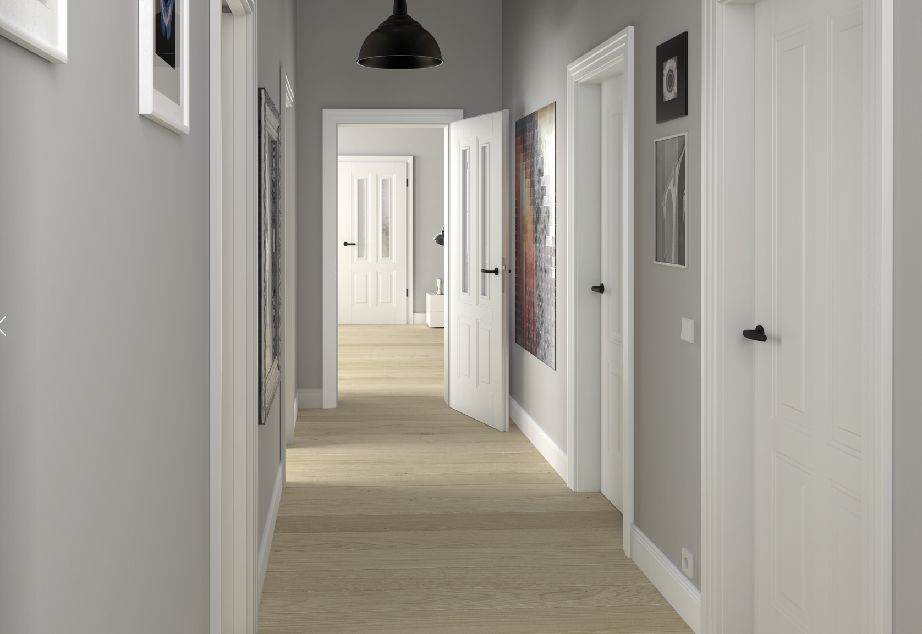

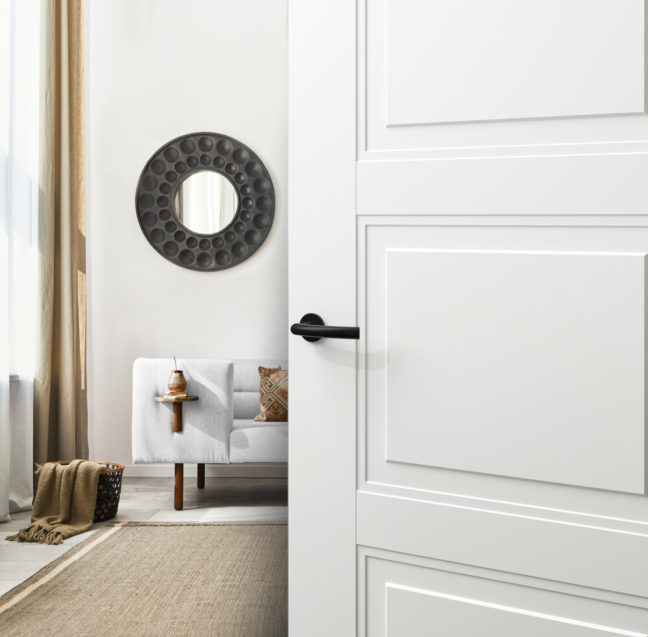

Zwei starke Partner. Weißlacktür PRIMO und der neue schwarze Beschlag NOVO

